RT-Thread移植笔记0511
- 添加系统源码文件源码版本是3.1.2
- Keil中添加系统相关文件
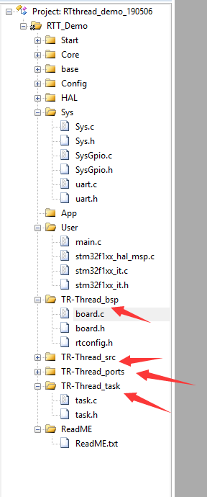
- keil中添加头文件路径
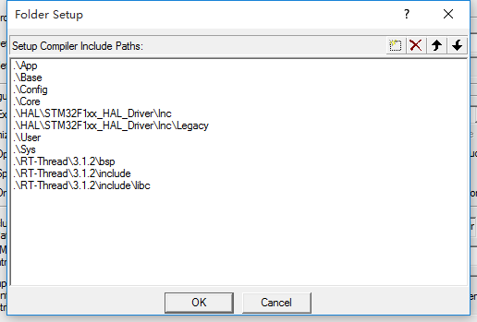
- 初始化外设
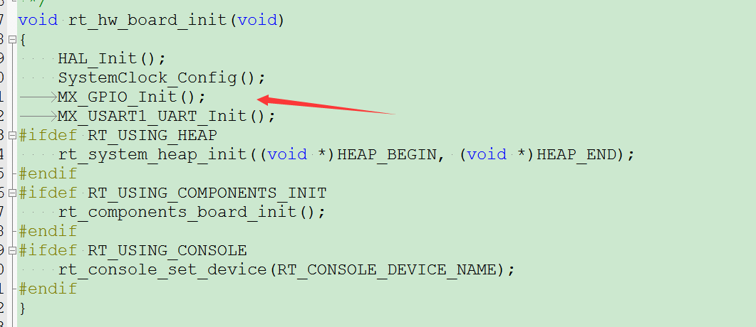
- 新建简单任务功能并导入任务列表
